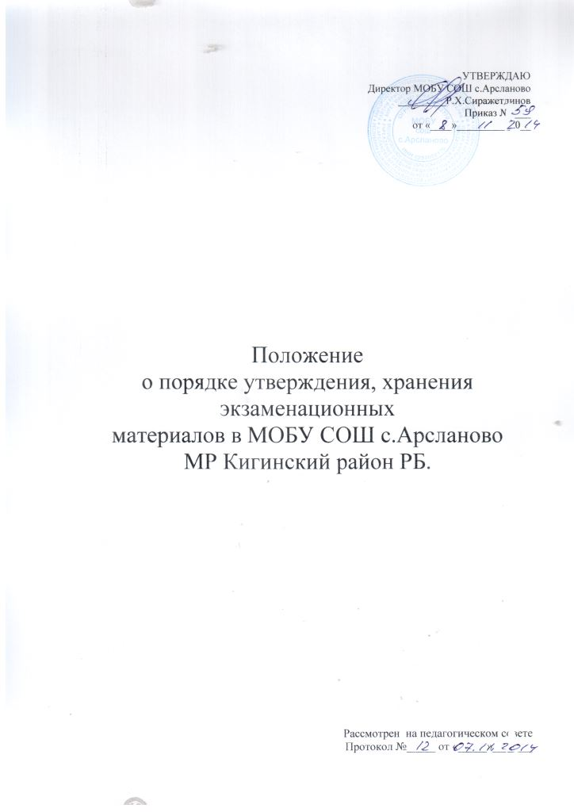
1. Экзаменующий учитель разрабатывает тексты и задания к практической части билетов для устных экзаменов каждого из параллельных классов:
- по русскому языку – тексты для анализа, слова и предложения для грамматического разбора;
- по иностранному языку – тексты для перевода со словарем, для чтения, дополнительные вопросы и примерные ответы к ним;
- по математике – задачи на доказательство, вычислительного характера, на построение;
- по физике – расчетные задачи и лабораторные работы (с кратким описанием оборудования, выполнением эскизного рисунка, описанием последовательности работ и результатом в виде таблицы или графика);
- по химии – расчетные задачи или лабораторные опыты;
- по информатике – расчетные задачи, задания по разработке программ, задачи на построение алгоритмов, графиков, задания по определению умений и навыков работы с компьютером;
- по биологии – практические задания по подготовке и исследованию микропрепаратов, сравнительных характеристик гербарных материалов;
- и по др. учебным предметам.
При этом по каждому заданию практической части билетов представляются краткий алгоритм его выполнения и полная формулировка ответа.
2. Школьные методические объединения (или районные методические объединения) рассматривают и принимают решения о внесении корректировок в тексты и практическую часть билетов для устных экзаменов.
3. Руководитель общеобразовательного учреждения утверждает подготовленный экзаменационный материал:

«Утверждено».
Директор школы (подпись)
Дата Печать

4. Подготовленные экзаменационные материалы хранятся в сейфе руководителя общеобразовательного учреждения и выдаются им председателю аттестационной (экзаменационной) комиссии класса за один час до начала экзамена.
5. После экзамена все экзаменационные материалы и бланки устных ответов выпускников сдаются на хранение руководителю общеобразовательного учреждения.
6. Экзаменационные материалы и бланки устных ответов выпускников могут выдаваться председателю конфликтной комиссии при рассмотрении поданной выпускником (или его родителями, законными представителями) апелляции на определенное время под расписку.
7. Срок хранения текстов, практических заданий (с решением) билетов для устных экзаменов – не менее трех лет.
8. Все конверты с текстами для проведения письменных экзаменов, полученные из органа управления образованием и не использованные во время экзаменационной сессии (при заказе на каждый класс, на проведение экзамена в общей аудитории), должны быть возвращены в орган управления образованием без нарушения печатей хранения.

